**A IMPORTÂNCIA DA PONTE DE KELVIN PARA MEDIÇÃO DE RESISTÊNCIA**

**Laís Favila Carvalhal 1, Grace Favila de Figueiredo Carvalhal 2**

1Instituto Federal da Bahia, (carvalhallais@gmail.com)

2 Universidade Estadual da Bahia, (gracekellycarvalhal@gmail.com)

**Área Temática:** Engenharias.

**E-mail do autor para correspondência:** carvalhallais@gmail.com

**RESUMO**

A ponte de Kelvin é um instrumento de medição utilizado para determinar resistências elétricas, é uma versão modificada do circuito da ponte de Wheatstone que permite a medição de resistências muito baixas, a faixa de 1 a 0,00001 ohms com alta precisão.Assim, O objetivo desse trabalho é avaliar e selecionar fontes de corrente com menores incertezas,montar um circuito eletrônico, levantar dados,avaliar a incerteza de medição e fazer uma análise teórica dos resultados obtidos.Além de comprovar a eficiência da Ponte de Kelvin. Usou-se materiais diversos de estudos e análises de acordo com a temática inserindo conceituações e exemplificações. Testou-se em laboratório com equipamentos limitados a teoria da Ponte de Kelvin para medição de pequenas resistências. a utilização da ponte de kelvin é a melhor maneira de medir resistências muito pequenas, pois possui um circuito que corrige o efeito da resistência dos contatos e dos fios, utilizando referências de tensão de alta precisão, compensando pequenas quedas de tensão em resistências de fiação e conectores, e amplificadores operacionais pois possuem tensão de deslocamento e desvio de corrente de deslocamento muito baixo, consequentemente com baixo ruído.Portanto nas medições realizadas neste circuito de fonte de corrente, o diodo LM385 é o componente que mais influenciou nas incertezas e o multímetro foi o maior limitador, pois não apresentava as configurações necessárias para avaliar as variações necessárias desta fonte de corrente.

**Palavras-chave:** Medição; Ponte de Kelvin; Resistência.

**Área Temática:** Engenharias.

**1 INTRODUÇÃO**

A ponte de Kelvin é um instrumento de medição utilizado para determinar resistências elétricas, é uma versão modificada do circuito da ponte de Wheatstone que permite a medição de resistências muito baixas, a faixa de 1 a 0,00001 ohms com alta precisão.Assim, recebeu esse nome porque usa outro conjunto de braços de razão e um galvanômetro para medir o valor de resistência desconhecido.Nesse sentido, quando a resistência a ser medida é da ordem da resistência dos fios de ligação, a ponte de Wheatstone produz erros significativos devido à queda de tensão nesses fios. A ponte de Kelvin tem dois resistores padrão a mais em um circuito que corrige o efeito da resistência dos contatos e dos fios.

**Figura 1:** Ponte de kelvin

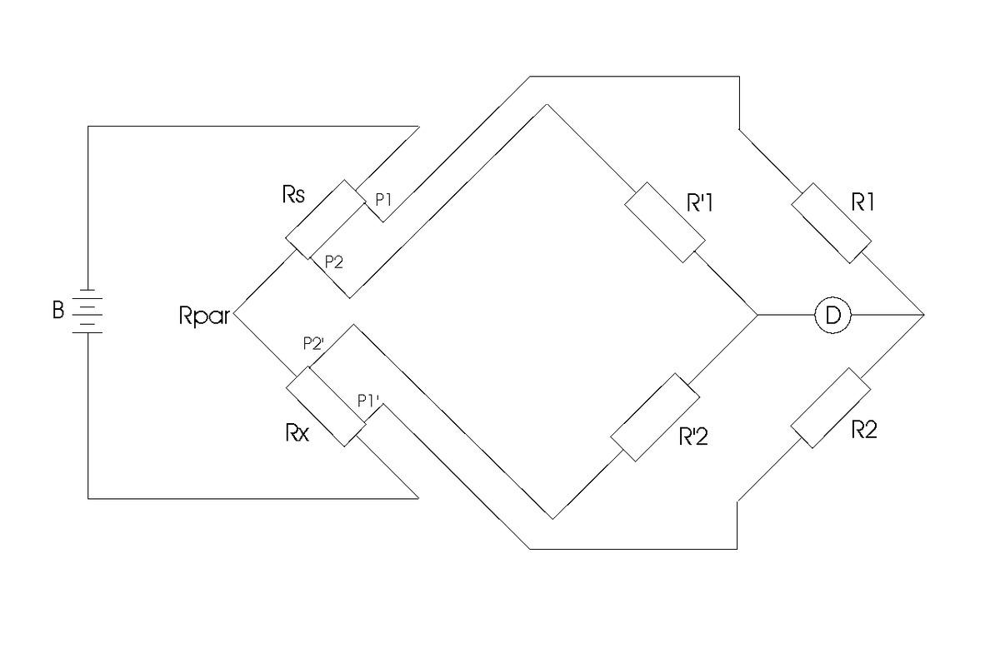

Fonte: <https://ar.wikipedia.org/wiki/>

Os projetistas de equipamentos e instrumentação têm usado o amplificador operacional no propósito de criar fontes e dissipadores de corrente de precisão, que variam de sub microamps a miliamperes, e para reguladores de corrente, que variam de miliamperes a amperes, desde que a terceira ou quarta geração de amplificadores operacionais foi introduzida. Desde a sua introdução, os amplificadores operacionais evoluíram ao longo de muitas gerações. Hoje eles estão disponíveis em várias categorias distintas, como uso geral, precisão, alta velocidade, alimentação única e assim por diante, e são fabricados com qualquer um dos vários processos diferentes (por exemplo, bipolar, bipolar complementar, CMOS de porta de silício).

Um op amp de precisão sempre é uma primeira escolha, porém para circuitos com fontes de corrente de baixa precisão e reguladores de corrente no circuito que ajudam a manter a corrente gerando milliamperes, pode-se usar op amps com especificações menos rigorosas pois os offsets e outros erros gerados pelo op amp tem menos impacto em circuitos que produzem dezenas de mA ou mais.

O objetivo deste trabalho é avaliar e selecionar fontes de corrente com menores incertezas,montar um circuito eletrônico, levantar dados,avaliar a incerteza de medição e fazer uma análise teórica dos resultados obtidos.Além de comprovar a eficiência da Ponte de Kelvin.

**Figura 2:**Fonte de corrente e Amplificador Operacional

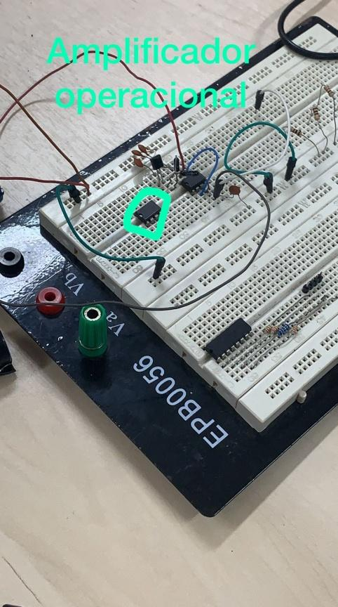

Fonte:Autores,2022

Para criação de fonte de corrente o amplificador operacional muitas vezes pode ser um circuito mais preciso, pois tem tensão de deslocamento muito baixa, desvio de corrente de deslocamento muito baixo, baixo ruído, entre outras características.

**2 MÉTODO**

Usou-se materiais diversos de estudos e análises de acordo com a temática inserindo conceituações e exemplificações. Testou-se em laboratório com equipamentos limitados à teoria da Ponte de Kelvin para medição de pequenas resistências.

A metodologia utilizada para a construção desse estudo foi o material bibliográfico e testagem em campo.

Assim, para realização deste estudo utilizou-se como materiais:

●Multimetro Digital DT-830B;

●Protoboard;

●Fios

●Diodo LM385

●Amplificador OP07

●Resistor de 100KΩ

●Resistor de 100Ω

●Resistências desconhecidas

**3 RESULTADOS E DISCUSSÃO**

Primeiramente foi feito análise dos componentes disponíveis para o circuito de acordo com a referência bibliográfica. Em seguida, o circuito foi armado no protoboard para realizar a troca das resistências e fazer as medições com o multímetro. Para a montagem da fonte de corrente, foi utilizado um amplificador operacional que necessitava de uma tensão de entrada estável, de baixo desvio para fornecer uma tensão de saída estável, então foi usada uma referência de tensão na sua entrada como é mostrado a Figura 3 a seguir.

**Figura 3:** Simulação Circuito Fonte de Corrente

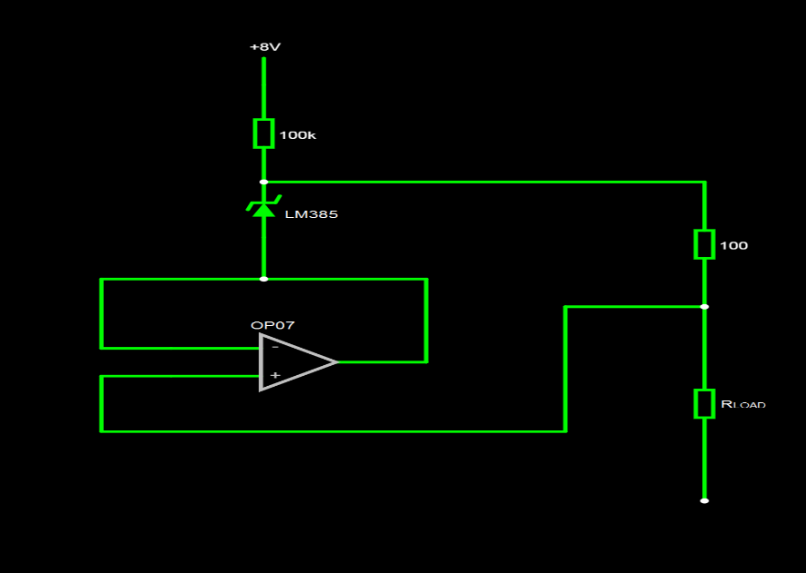

Fonte:Autores,2022

Para fonte referência de tensão, foi usado o diodo LM385 em série com um resistor de 100KΩ ±0,1%, já que a mesma mantém constante a tensão em seus terminais, mesmo quando a tensão de entrada varia numa certa faixa de valores. Porém, por não ser um componente absolutamente com características absolutamente lineares, este modelo opera com tolerância inicial de 1% a 2%. O resistor colocado na referência de tensão foi de precisão de alta qualidade, com tolerância de 0,1%, para que a conversão da tensão de referência em uma corrente de referência, seja precisa e estável.

O amplificador oferece uma alta impedância de entrada, uma impedância de saída baixa, além de rejeitar nitidamente o ruído de entrada de modo comum. O modelo usado no circuito foi o OPO7, pois tem uma tensão de Offset de 10μV, no qual mostra uma tensão de deslocamento muito baixa. A escolha desse amplificador de alta precisão foi feita pois, para circuitos que geram microamperes, nanoamperes ou até picoampers, que é o caso do circuito analisado, deve ser usado op amps de alta performance na precisão, com as especificações mais rigorosas, como um ultra baixo viés de corrente na entrada (Iin bias) e uma deriva muito baixa na tensão de (TC Vos). Isso porque os pequenos offsets e drifts tem um impacto muito maior numa fonte de corrente produzindo 25µA do que em uma produzindo 10 mA ou mais.

Lembrando que o op amp é a referência de voltagem precisam compartilhar especificações similares, ou seja, precisam ter níveis de precisão similares, ou seja, não adianta usar um op amp de baixa precisão e uma referência de tensão de alta precisão ou vice-versa, a baixa precisão de um irá minar a qualidade de precisão do outro, tornando inconveniente o uso desses componentes com grande variação na especificação.

A fórmula básica para determinar a corrente de saída de qualquer circuito é a descrita na Equação 1. Para correntes baixas (menor que 100 µA) deve ser usada a Equação 2, que é o caso do circuito que está sendo analisado.

$I_{out}=\left(\frac{V_{ref}}{R_{s}}\right) (Equação 1)$

$I_{out}=\left(\frac{V_{ref}+V_{os}}{R_{s}}\right)+I_{BIAS } (Equação 2)$

A partir da Equação 2, o circuito fornece uma corrente de 25mA constante para carga com desvio e ruído baixos. Essa configuração mostra que o amplificador operacional força a referência de tensão se igualar a tensão da carga, resultando com isso na saída da referência de tensão, ou melhor no resistor de ajuste de corrente de 100Ω , independentemente da tensão de carga. Como resultado, a saída de tensão de referência é convertida em uma corrente constante.

Os erro de leitura pode vir de muitas fontes de erro, dentre elas os erros derivados dos componentes, os principais para os objetivos deste experimento que deve ser levados em consideração são os erros dos componentes do amplificador operacional (op amp), tensão de referência (Vref) e resistor da fonte (RS).

O erro do Amplificador operacional (op amp) para os objetivos desse experimento se concentra no erro derivado da tensão de offset que é observada na Equação 3

$Vout = A \left( {Vint}_{+}-{Vint}_{-} \right) (Equação 3)$

Onde A é o ganho (Constante adimensional que diz por quanto a tensão está sendo amplificada); o ${Vint}_{+}$ é a porta não inversora; e ${Vint}_{-}$ é a porta inversora. $\left( {Vint}_{+}-{Vint}_{-} \right)$ deveria ser idealmente igual a 0, mas nas situações reais, não é zero e esse erro gerado é o Voffset.

O erro na referência de tensão (Vref) se concentra na estabilidade do Vout que está diretamente ligado ao resistor da fonte (RS) e ao resultado na saída final da fonte de corrente, a estabilidade da referência de tensão é uma fonte de erro para o sistema, já que quanto mais instável for a referência de tensão, maior será o erro resultante na saída final. Os fatores principais que podem impactar na estabilidade da referência de tensão é a escolha e confiança do RS que terá de ser condizente com a potência máxima e mínima da referência de tensão, e proporcionalmente a corrente máxima e mínima que a referência de tensão pode produzir. Além de possíveis erros de fábrica ou de uso da referência de tensão.

O erro no resistor da fonte (RS), pode se originar de vários fatores, os principais considerados, é o nível de tolerância e o coeficiente de temperatura. A tolerância do resistor é o desvio do valor nominal, geralmente expressa nas especificações como ±%, á 25°C com nenhuma carga aplicada, quanto menor desvio menor variação na resistência consequentemente menor o erro. O coeficiente de temperatura é a baseado no material de que é feito o resistor, isso indica o quanto a resistência no resistor varia com a variação de temperatura, ou seja, aumentando a resistência quando a temperatura aumenta e diminui a resistência quando a temperatura aumenta, essa variação da temperatura dentro de um laboratório irá gerar um erro no resultado final devido a variação na resistência.

Outros erros que também podem gerar erros nas medições é o layout do circuito, o gradiente térmico através dos componentes dos circuitos, a forma que os circuitos estão formados e a distância entre os circuitos. A deriva térmica num circuito sempre é um problema sendo a solução o circuito ser colocado numa caixa fechada com o ambiente precisamente controlado.

De acordo com o Quadro 1 é possível observar que o componente que mais influência na incerteza do circuito é o diodo LM385, visto que é um componente que sofre alterações sensíveis da tensão.

**Tabela 1:** Incertezas relacionadas ao circuito de fonte de corrente

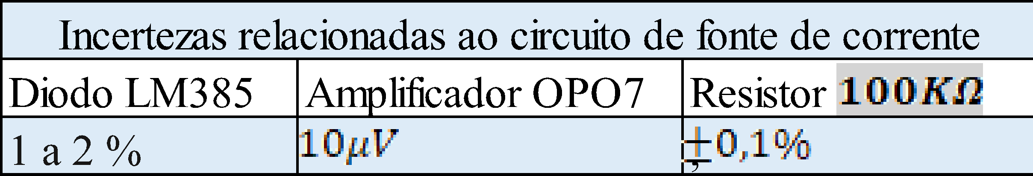

Fonte:Autores,2022

A incerteza do tipo A não pôde ser avaliada, em razão das medições que seriam feitas na troca das resistências, às medidas não apresentaram variação, devido a limitação do multímetro que apresentava apenas variação nas casas decimais de três casas e meia e na verdade era necessário um multímetro mais preciso de pelo menos uma variação de sete casas e meia.

Para avaliação da incerteza combinada é necessário tanto das incertezas do tipo A, quanto do tipo B, então não foi possível fazer essa avaliação, pois a única incerteza conhecida é a do tipo B, que são as incertezas fornecidas pelo datasheet dos componentes montados no circuito. Consequentemente a incerteza expandida também não pôde ser avaliada.

A corrente medida no final foi de 38,4mA, só que a corrente nominal calculada esperada era de 25mA, esse erro pode ter sido gerado, pela fonte, pela medição ou então devido ao multímetro, que provavelmente não estava calibrado.

**4 CONSIDERAÇÕES FINAIS**

Conclui-se que com a utilização da ponte de kelvin é a melhor maneira de medir resistências muito pequenas, pois possui um circuito que corrige o efeito da resistência dos contatos e dos fios, utilizando referências de tensão de alta precisão, compensando pequenas quedas de tensão em resistências de fiação e conectores, e amplificadores operacionais pois possuem tensão de deslocamento e desvio de corrente de deslocamento muito baixo, consequentemente com baixo ruído.

Portanto nas medições realizadas neste circuito de fonte de corrente, o diodo LM385 é o componente que mais influenciou nas incertezas e o multímetro foi o maior limitador, pois não apresentava as configurações necessárias para avaliar as variações necessárias desta fonte de corrente.

**REFERÊNCIAS BIBLIOGRÁFICAS**

Harrison, Linden. **Current Sources & Voltage**.Amsterdam,2005

LM385 Adjustable Micropower Voltage References Disponível em:< https://datasheetspdf.com/pdf-file/1347518/NationalSemiconductor/LM385/1> Acesso em: 10 de Junho de 2022

OP07 Datasheet (PDF) - Maxim Integrated Products Disponível em:< https://pdf1.alldatasheet.com/datasheet-pdf/view/73483/MAXIM/OP07.html > Acesso em: 10 de Junho de 2022

Resister Characteristics And Their Definitions Disponível em:< https://riedon.com/blog/resister-characteristics-and-their-definitions/> Acesso em: 10 de Junho de 2022